Thomas Sankara (1949-1987)
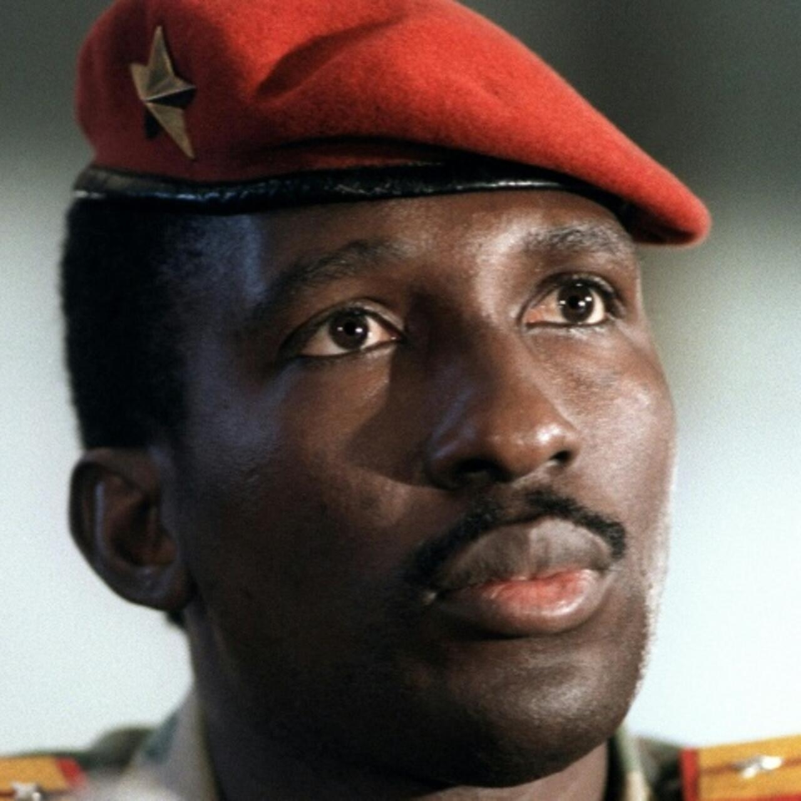Thomas Sankara, né le 21 décembre 1949 à Yako en Haute-Volta et mort assassiné le 15 octobre 1987 à Ouagadougou au Burkina Faso, est un homme d'État anti-impérialiste, révolutionnaire, socialiste, panafricaniste et tiers-mondiste voltaïque, puis burkinabè, chef de l’État de la République de Haute-Volta rebaptisée Burkina Faso, de 1983 à 1987.
Il est le président du pays durant la période de la première révolution burkinabè du 4 août 1983 au 15 octobre 1987, qu'il finit par totalement incarner. Durant ces quatre années, il mène à marche forcée, et y compris en recourant à la répression de certains syndicats ou organisations politiques rivales, une politique d'émancipation nationale (qui passe par exemple par le changement du nom de Haute-Volta issu de la colonisation en un nom issu de la tradition africaine : Burkina Faso, qui est un mélange de moré et de dioula et signifie Pays [ou Patrie] des hommes intègres), de développement du pays, de lutte contre la corruption ou encore de libération des femmes.
Il est abattu lors d'un coup d'État qui amène au pouvoir Blaise Compaoré, le 15 octobre 1987. Son souvenir reste vivace dans la jeunesse burkinabé mais aussi plus généralement en Afrique, qui en a fait une icône, un « Che Guevara africain », aux côtés notamment de Patrice Lumumba.

